- Заходим на сайт Библиотека УО 'ГрГМУ'

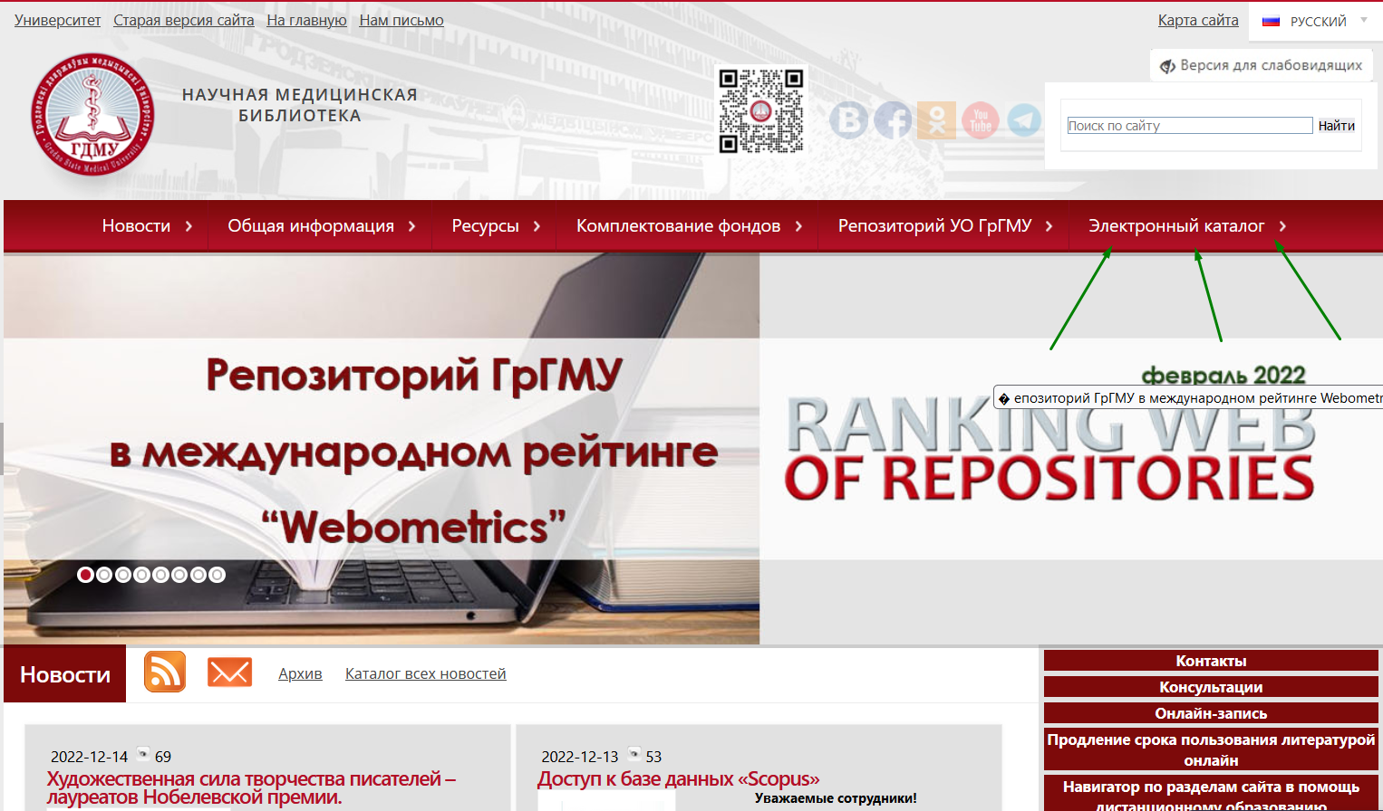

- Заходим в Электронный каталог.
Вводим: Идентификатор: (№ студенческого билета/идентификационного удостоверения сотрудника) 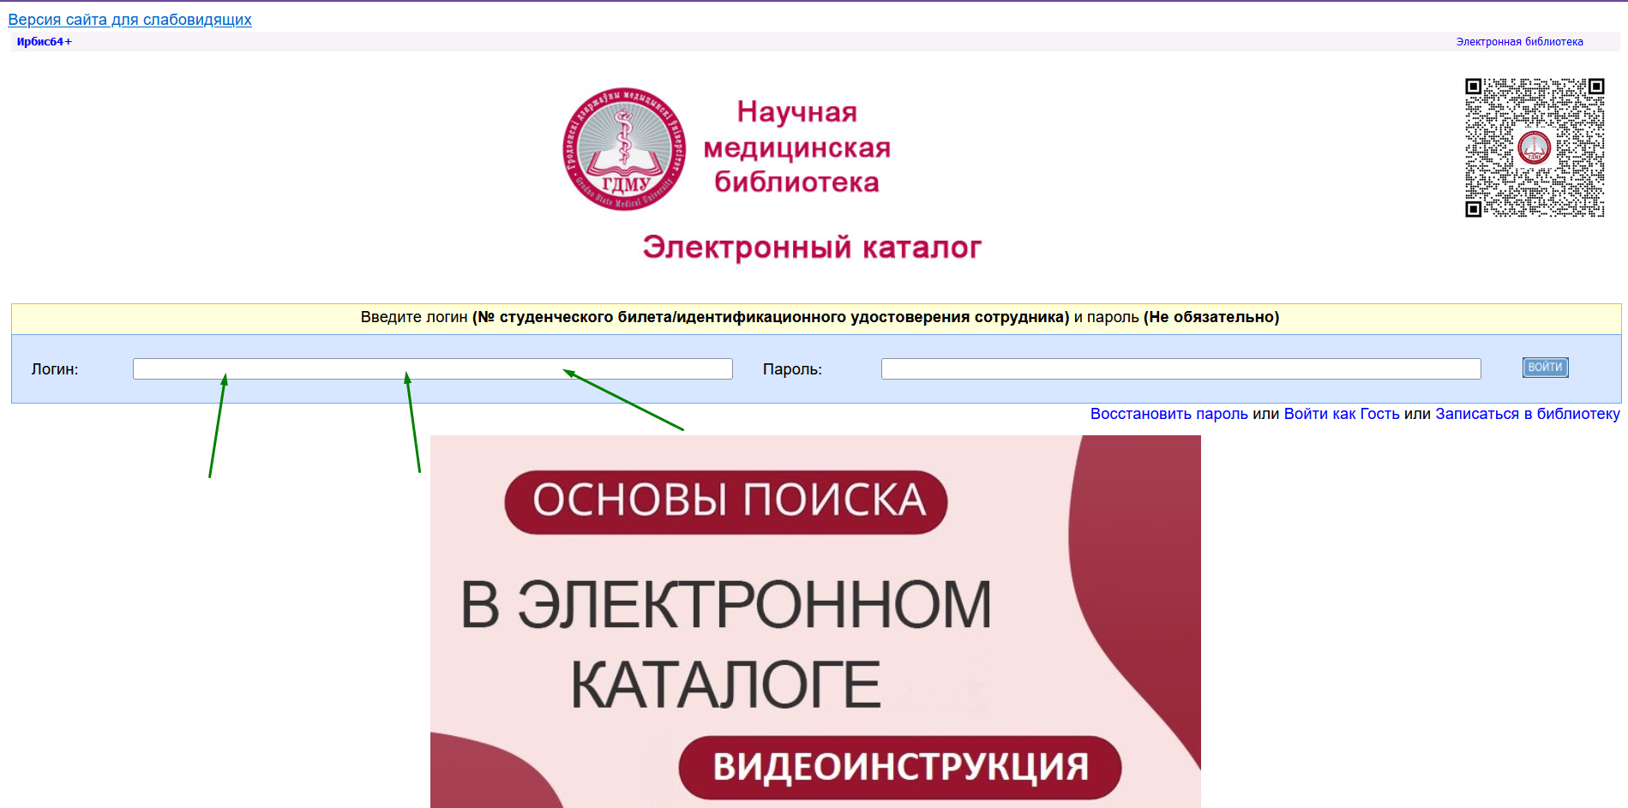

- Открываем «Библиографический поиск»

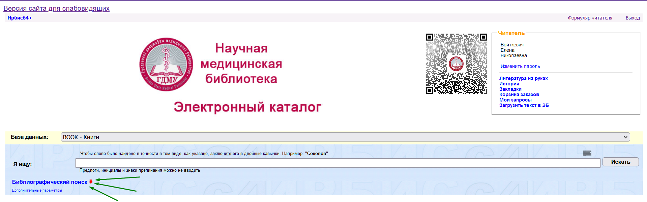

- Открываем «Дополнительные возможности»

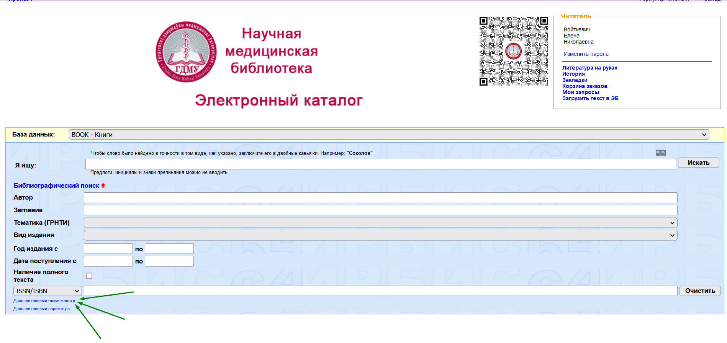
- Выбираем «Формирование таблиц по книгообеспеченности»
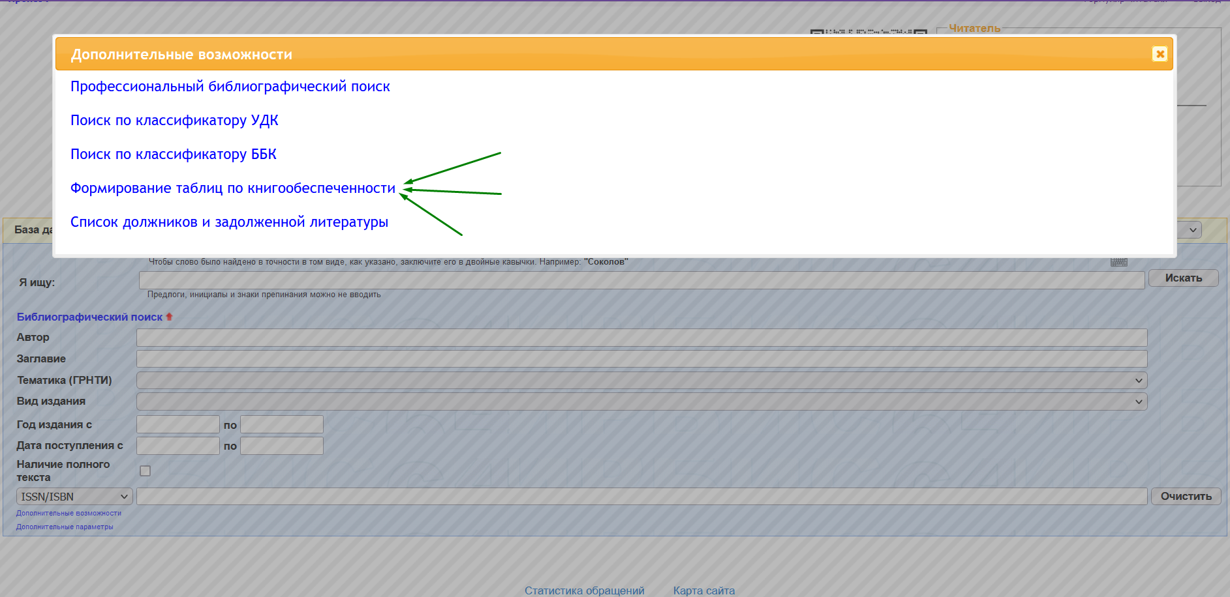
- Задаём: 1. Параметры отбора
2. Тип литературы
3. Заголовки
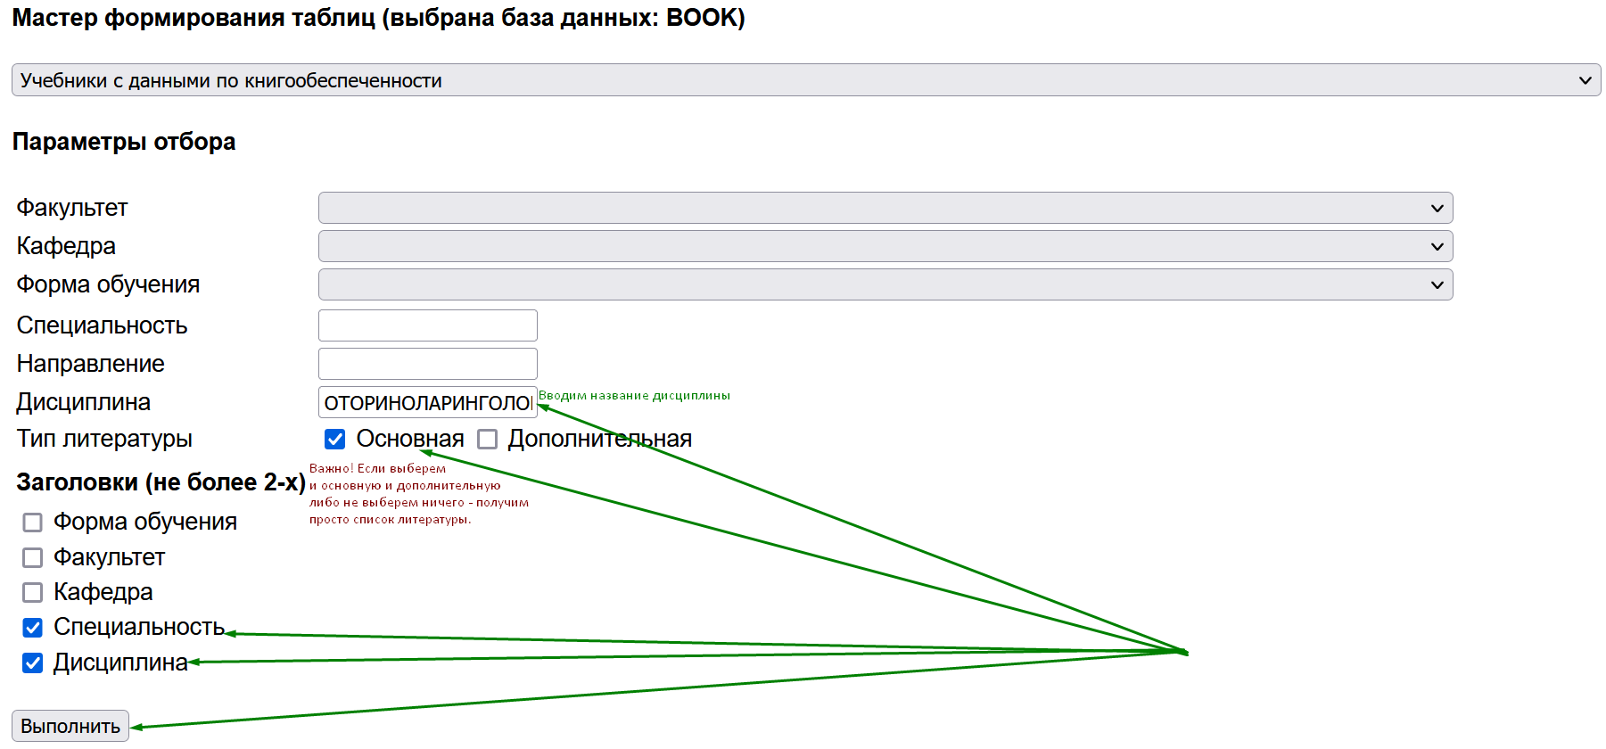
Вводим первые буквы названия дисциплины и далее выбираем из ниспадающего меню.

- Результат:
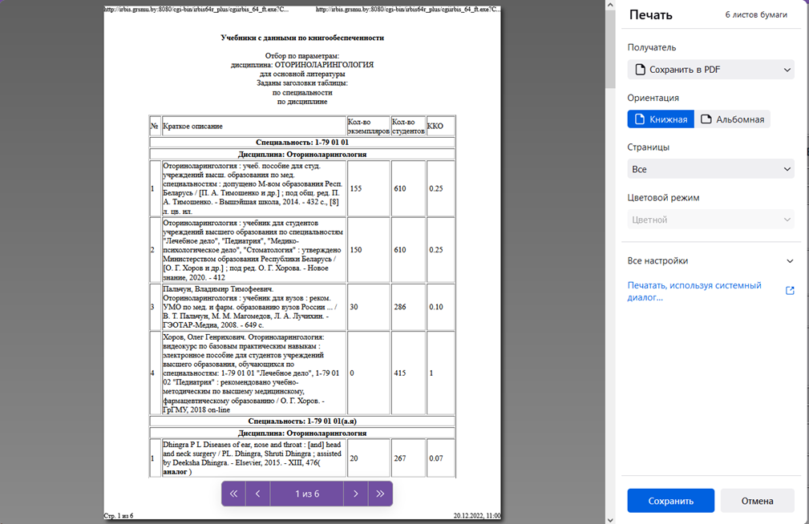

8. Пример 1. Заполняем поля – по кафедре
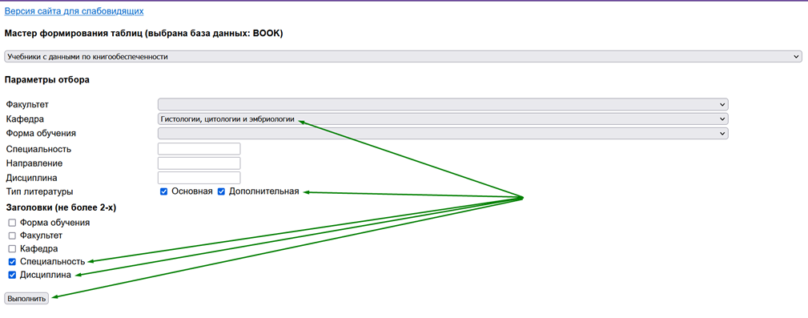
13. Результат:
